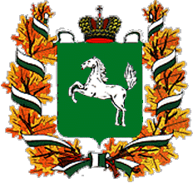

Администрация Томской области

Часть II
Проект Закона Томской области «Об областном бюджете на 2014 год и на плановый период 2015 и 2016 годов»

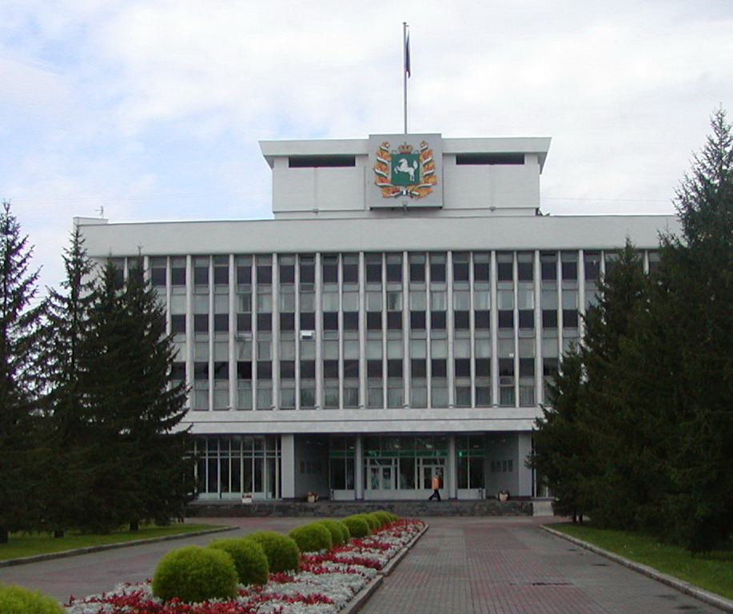

сентябрь, 2013г.
г. Томск

